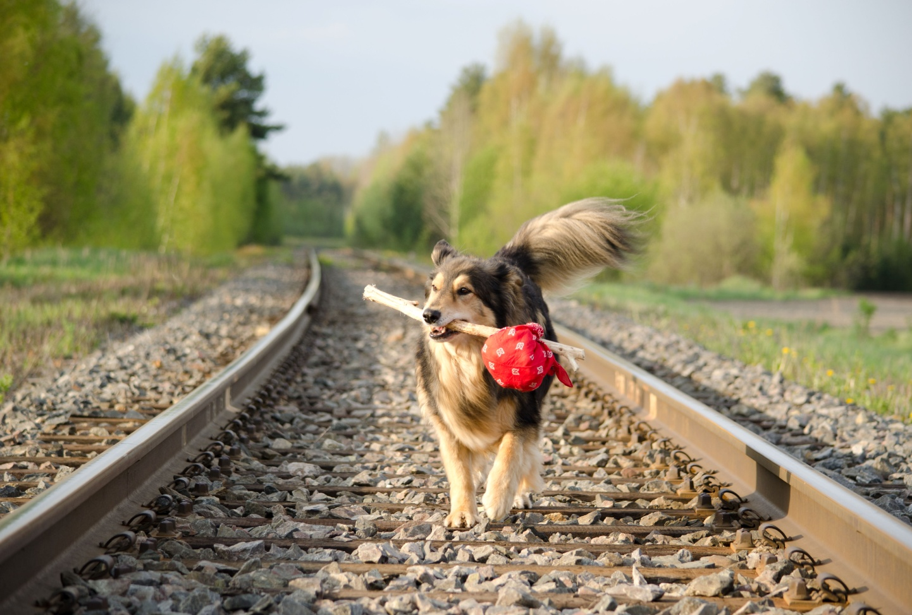

**Omistajan Opas**

www.kulkurit.fi

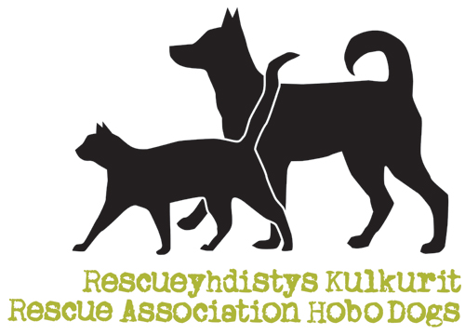

**Rescueyhdistys KULKURIT** perustettiin, koska meitä yhdistää sama päämäärä, joka ohjaa toimintaamme: kulkukoirien ja -kissojen määrän väheneminen sekä eläinten olojen ja kohtelun paraneminen kestävän kehityksen keinoin, pitkällä tähtäimellä, muun muassa sterilisointien tukemisella ja eläinten adoptoinneilla. Haluamme myös ihmisten oppivan ymmärtämään eläinten käyttäytymistä paremmin ja ottavan huomioon niitä seikkoja, jotka vaikuttavat eläinten hyvinvointiin.

**Annathan vasta tulleelle koirallesi aikaa sopeutua**

Koira ei voi olla täydellinen tullessaan. Se ei tiedä mitä siltä odotetaan, miten sen pitäisi käyttäytyä, se ei tiedä voiko sen uuteen perheeseen luottaa, se ei tiedä mitä uudet hajut ja äänet tarkoittavat jne.

Alussa koiran oppimiskykyä voi häiritä stressi eikä se välttämättä ole oma itsensä - Olethan kärsivällinen.

Jokainen koira on yksilö. Toiset tuntuvat olevan heti kuin kotonaan ja toisilla kestää kauemmin. Täydellinen kotiutuminen voi kestää 3 kuukaudesta jopa yli puoleen vuoteen.

**Adoptoitavan eläimen terveys**

Noudatamme eläinten maahantuonnissa Elintarviketurvallisuusvirasto Eviran sisämarkkinakaupan ohjeita. Olemme rekisteröityneet eläinten maahantuojille vaadittavaan TRACES-järjestelmään numerolla 5357/0521/2012.

**Romaniasta tulevat koirat**

Romanista tuleville koirille annetaan rabies- leptospiroosi- ja nelosrokotteet (parvo, penikkatauti, tarttuva maksatulehdus, parainfluenssa), ulkoloishäätö ja heisimadotus (ekinokokki). Koirilta testataan viisi yleisintä sairautta: babesia, leishmania, sydänmato, giardia ja ruskea koirapunkki.

**Virosta tulevat koirat**

Virosta tuleville koirille annetaan rabies-, leptospiroosi- ja nelosrokotteet (parvo, penikkatauti, tarttuva maksatulehdus, parainfluenssa), ulkoloishäätö ja heisimadotus (ekinokokki).

**Olethan muistanut tutustua sivuillamme olevaan tietopakettiin koirien terveydestä, virus-, bakteeri- ja loissairauksista.**

**Muistathan**, että haluamme kantaa vastuumme myös eläimen kotiutumisen jälkeen. Jos on kysyttävää, tarvitset johonkin ongelmaan ratkaisua tai joudut luopumaan eläimestä, ota aina yhteys yhdistykseen, niin autamme. Muuttuneissa elämäntilanteissa ei ole mitään hävettävää. Lemmikkipassissa, heti kannen jälkeisellä sivulla, on varaajan nimi, joka luovutti sinulle eläimen. Pyri olemaan ensisijaisesti häneen yhteydessä. Yhteystiedot löydät myös nettisivuiltamme.

Olemme kiinnostuneet koirien sopeutumisesta uusiin perheisiin, joten toivomme saavamme jatkossakin koirasi kuulumisia. Jos koira sairastuu, ota ensin yhteyttä eläinlääkäriin. Käytösasioissa kannattaa ottaa yhteyttä ensin koiravaraajaan, joka ohjaa tarvittaessa ongelmakoirakouluttajan juttusille. Yhteyttä kannattaa ottaa heti, kun ongelma ilmenee, sillä silloin ongelmiin on helpompi puuttua ja ratkaista ne. Älä häpeile kertoa vaikeistakin asioista, koska niillä voi olla vaikutusta asian ratkaisemisessa. Usein käytöshäiriöiden takana on kipu tai stressi. Kun nämä asiat saadaan hallintaan, käytöshäiriökin poistuu. Jos koira vammautuu tai sairastuu vakavasti, kerrothan siitä meille mahdollisimman pian. Ensisijaisesti on ajateltava eläimen parasta.

**Toivotamme kaikille koirille ja omistajille hyvää alkua yhteiselle matkalle!** **Kiitos, että olet valinnut löytökoiran!**

Matkalla kotiin

Adoptiokoira uudessa kodissa – kuinka päästään alkuun?

Teksti: Koiran koulutusohjaaja, ongelmakoirakouluttaja Riikka Alvik© 2012

**Ensimmäinen kohtaaminen**

Ensimmäinen kohtaaminen koiran kanssa tapahtuu yleensä yleisellä paikalla esim. satamassa tai lentoaseman terminaalissa. Koira on väsynyt ja ehkä peloissaan matkasta, stressiä on saattanut kertyä jo pitkältä ajalta. Älä siis säikähdä, jos koira ei olekaan innoissaan uudesta kodista ja omista ihmisistään. Stressaantunut, pelkäävä koira voi vetäytyä kuljetuslaatikkoonsa ja jopa näykätä, koska pitkään jatkunut stressitila voi aiheuttaa myös fyysisiä oireita: herkkyyttä kosketukselle, äänille ja valolle. Jotkut koirat kestävät muutoksia paremmin kuin toiset, eli vastassa saattaa olla myös iloinen hännänheiluttaja.

**Jokainen koira on yksilö ja omistajan tehtävä on oppia tuntemaan oma koiransa**: mistä se pitää, mikä sitä pelottaa ja miten se reagoi erilaisiin arjessa kohdattaviin asioihin. Ensi alkuun on tärkeintä antaa koiralle aikaa ja rauhaa. Anna koiran lähestyä itse, viesti että olet ystävällinen (älä kumarru koiran päälle, taputa sitä päähän tai kävele suoraan sitä kohti). Jos perheessäsi on lapsia, ohjeista heitä koiran kohtaamisessa. Älä halaa tai anna lasten halata koiraa, halaaminen on ihmisten tapa mutta koiralle uhkaava ele! Kyykkyasento ja makupalat helpottavat koiraa ymmärtämään ihmisen aikeita. Jos koira ei syö makupaloja, se saattaa olla huonovointinen matkustamisesta tai sitä jännittää liikaa.

**Matkalla kotiin**

Kotimatkaa varten kannattaa ottaa mukaan mieluiten valjaat, mistä koira ei voi karata (y-mallinen valjas, jossa rintapala menee etujalkojen välistä vatsahihnaan), viltti tai lakana, kakkapusseja, käsipyyhkeitä tai talouspaperia mahdollisten vahinkojen tai oksennusten varalta, vettä ja makupaloja, ja pieni määrä koiranruokaa, jos matka kestää useita tunteja. Koira voi matkustaa myös kuljetushäkissä, mutta sen on päästävä ajoittain jaloittelemaan, juomaan ja tarpeilleen. Voi olla, että koira on tottumaton matkustamaan millään kulkuneuvolla, joten toisesta käsiparista voi olla apua varsinkin jos koira on keskikokoinen tai isompi. Oma auto voi olla koiralle helpompi vaihtoehto kuin julkinen kulkuväline.

**Koiran varusteet ja niihin totuttaminen**

Koiralla on hyvä olla istuvat valjaat tai miellyttävän tuntuinen, leveä panta. Kiristyviä pantoja ei tulisi käyttää, koska ne aiheuttavat kipua, kovaa rasitusta koiran niskanikamiin ja pitemmän päälle vaurioita. Kuristava tunne tekee hihnassa olemisesta epämiellyttävää ja saattaa jopa lisätä vetämistä, koska koira pyrkii poispäin kivun lähteestä. **Koira voi olla tottumaton kävelemään hihnassa tai pelätä erilaisia asioita, jotka meistä ihmisistä tuntuvat kovin arkisilta** (autot, moottoripyörät, toiset koirat, vieraat ihmiset). Tämä lisää karkaamisriskiä. Y-mallinen valjas on turvallisin, samoin valjas, jossa on koiran lantion ympäri kulkeva lisäosa. Hihnan ja pannan tai valjaiden väliin voi lisätä joustavan talutinpalan (kuminauha, jossa kiinnitin). Tämä pehmentää vetämisestä aiheutuvia nykäisyjä. Totuta koira uusiin varusteisiinsa rauhallisesti äläkä tee heti pitkiä lenkkejä vieraaseen ympäristöön. Pannan tai valjaat voit pukea koiran päälle niin, että samalla kun pujotat koiran pään valjaiden tai pannan läpi, se saa makupalan. Näin koira yhdistää pukemisen mieluisaan asiaan.

Myös aikuisen koiran kanssa kannattaa edetä kuin pennun kanssa – eli ikään kuin aloittaa alusta arjen tapojen opettelu. Hyviä vinkkejä koiran tapakasvatukseen saat mm. Tuiren Kaimion Pennun kasvatus – kirjasta. Koira tarvitsee myös oman pedin, jossa sitä ei häiritä. Päätä etukäteen perheenjäsentesi kanssa, saako koira tulla sänkyyn ja sohvalle. Laita peti rauhalliseen paikkaan, missä koira voi rauhassa katsella perheesi elämänmenoa. Koiralle ei ole luontaista nukkua kaukana perheestään tai eristettynä, läheisyys on yleensä tärkeää ja lujittaa suhdetta omaan ihmiseen.

Resurssit eli nukkumapaikka, ruoka, juoma, huomio, lelut ym. ovat koiralle tärkeitä. Jos kodissasi on muita eläimiä, mieti, miten nämä resurssit jaetaan uuden tulokkaan kanssa niin, ettei niistä tule riitaa. Jotkut koirat pitävät leluista, joitakin ne eivät kiinnosta. Pallot saattavat lisätä stressiä ja kiihdyttää liikaa. Jos mietit mitä leluja hankkisit uudelle tulokkaalle, esim. ruualla täytettävät kongit ovat parhaita.

**Kotona**

Mikäli koira saa olla kaikkialla kodissa, anna sen haistella rauhassa. Kotiin tulon hauskuutta voit lisätä esim. sirottelemalla makupaloja eri puolille kotia. **Anna koiran tutkia uutta kotiaan rauhassa, ota etukäteen pois kaikki sellaiset asiat, joihin et halua koiran koskevan.** Koiralla ei ole käsiä, joten se käyttää nenäänsä, suutaan ja hampaitaan asioiden tutkimiseen. Varsinkin pentuna asioiden maistelu on tyypillistä. **Ruuan etsiminen on myös koiralle lajityypillistä**: pidä ruokakaapit ja roskikset kiinni ja korjaa ruuat pois pöydiltä. Nälkää nähnyt tai muuten vaan ahne koira käyttää kyllä tilanteen hyväkseen ja saattaa syödä jopa itselleen vahingollisia ruoka-aineita. Koira on perusluonteeltaan utelias eläin, se voi olla oppinut monenlaisia selviytymiskeinoja, jos se on joutunut selviytymään vaikeissa ja vaarallisissa oloissa. Varmista, että ulko-ovet pysyvät kiinni ja että tuuletusikkunoiden salvat ovat kunnossa.

**Vaikka koira olisi sisäsiisti, stressi ja väsymys saattavat aiheuttaa sisäsiisteysongelmia.** Koira saattaa tarvita normaalia tiheämpää ulkoilua ensi alkuun. Säännöllisestä päivärytmistä on apua koiran kotiuttamisessa ja sisäsiisteyden opettelussa. Pyri viemään koira ulos mahdollisimman pian yöunien ja ruokailujen jälkeen. Tässäkin voi seurata pennun sisäsiisteyskasvatukseen liittyviä ohjeita. Vahingoista ei saa rangaista koiraa, se ei ymmärrä tehneensä väärin – sen sijaan ulos tekemisestä kannattaa kehua ja jopa palkita makupalalla, ja näin vahvistaa toivottua käytöstä. Sama ohje pätee kaikkeen muuhunkin – ei- toivottu käytös kitketään pois ohjaamalla käytöstä toivottuun suuntaan vahvistamalla kaikkea sitä, mitä haluat koirasi tekevän: kehu kun koira katsoo sinua tai kulkee edes hetken hihnassa vetämättä ja mahdollisimman lähellä sinua.

**Älä jätä koiraa yksin, varaudu olemaan sen kanssa ”vanhempainvapaalla” ja opettele yksinoloa pikku askelin.** Ensi alkuun koira voi hätääntyä jopa siitä, että omistaja menee pois sen näköpiiristä. Jos asut kerrostalossa, voit laittaa esim. rappukäytävän ilmoitustaululle lapun, jossa kerrot että perheeseesi on tullut uusi koira. Voit myös pyytää naapureita ilmoittamaan, mikäli koira ulvoo tai haukkuu yksin jäädessään. Käytöshäiriöihin kannattaa tarttua heti alkuvaiheessa, sitä nopeammin voidaan alkaa siedättää koiraa pelkoa herättäviin asioihin tai kouluttaa sitä.

**Älä vie koiraasi heti kylään tai kutsu vieraita katsomaan sitä, ensin tutustutaan vain omiin perheenjäseniin**. Kun koiran luottamus on voitettu, voidaan alkaa laajentamaan elinpiiriä. Älä myöskään ryntää harrastuksiin tai ala välittömästi kouluttamaan koiraasi, koiran täytyy ensin toipua matkan rasituksista ja kotiutua rauhassa. Arjessa voi opetella asioita pikku hiljaa, esim. luokse tuloa ja katsekontaktia voi harjoitella sisällä. Virikkeitä voi tarjota vaikkapa niin, että kävelylenkin ohessa heittää kourallisen makupaloja nurmikolle ja antaa koiran etsiä niitä pitkässä hihnassa. Ruualla täytetty kongi tai puruluutossu on myös hyvä virike. Koiran aktiviteettien ja virikkeiden tarve selviää ennen pitkää ja se tulee suhteuttaa koiran ikään ja fyysiseen kuntoon. Koira saattaa pelätä uusia asioita, esim. imuri tai muut äänekkäät laitteet voivat olla pelottavia. Totuta näihin pikku hiljaa, anna koiralle mahdollisuus ottaa etäisyyttä sille vieraisiin asioihin – olivat ne sitten ihmisiä, eläimiä tai koneita. Älä pakota koiraa sille liian vaikeisiin tilanteisiin. Murina on merkki siitä, että koira tarvitsee etäisyyttä. Älä sammuta tätä ilmaisua rankaisuilla – murina ja haukkuminen ovat koiran puhetta. Murina on kuin keltaiset liikennevalot – vielä on mahdollisuus toimia oikein. Jos koira joutuu puolustamaan itseään, tilanne on mennyt liian pitkälle. Pään kääntely, silmien räpyttely, vartalon kääntäminen poispäin ovat koiran tapoja rauhoitella itseään ja muita. Anna koiralle mahdollisuus selvitä tilanteista ja opettele lukemaan sen eleitä. Lisätietoja koiran elekielestä saa mm. Turid Rugaasin ja Anders Hallgrenin kirjoista. (Rugaasin Rauhoittavat signaalit on hyvä perusteos.)

**Koulutuksesta**

Koiralla on varattaessa nimi, jonka voi tietenkin vaihtaa. Muistathan ilmoittaa tästä yhdistykselle, jotta se tiedetään laittaa koiran luovutussopimukseen. Koiran nimen täytyy olla positiivinen ja kiva asia, sitä ei pidä sanoa karjumalla. Koira oppii oikein koulutettuna jopa satoja vihjesanoja, nimi on yksi niistä. Nk. koiralähtöinen koulutustapa ja ehdollistaminen on koiralle paras vaihtoehto, silloin se oppii tekemään asiat mielellään, ei rankaisun pelossa. Koiravaraajaltasi ja yhdistykseltä saat tietoja hyvistä kouluttajista ja koirakouluista.

Koira oppii assosioimalla eli jos johonkin asiaan liittyy epämiellyttävä muistikuva tai tuntemus, se alkaa vältellä asiaa, pelätä sitä tai jopa käyttäytyä aggressiivisesti. Sama pätee kaikkiin eläinlajeihin, myös ihmisiin: Jos tuttavasi käyttäytyy ikävästi ja sättii sinua jatkuvasti, haluatko olla hänen seurassaan? Samalla tavoin koira välttelee luokse tuloa, jos sitä rangaistaan esim. viivyttelystä tai siitä, että se on tätä ennen tehnyt jotakin kiellettyä. Luokse tulon on oltava aina positiivinen kokemus. Aina kun koira tulee omaehtoisesti luoksesi, kehu sitä. Jos koira rähjää hihnassa, kyseessä on yleensä pelko, epävarmuus tai varusteiden aiheuttama kipu. Hihna ei anna koiralle mahdollisuutta esim. pakenemiseen, siksi koirapuistossa vapaana ystävällisesti käyttäytyvä koira voi olla remmirähjä. Hihnassa käyttäytymisen opetteluun kannattaa varata aikaa, roppakaupalla makupaloja ja kärsivällisyyttä.

**Ravinto ja terveys**

Koiran aikaisempi ravinto on saattanut olla hyvin ravinneköyhää ja se on saattanut kärsiä nälkää. Myös erilaiset puutostilat ovat mahdollisia. **Panosta ruokintaan ja neuvottele asiasta eläinlääkärin tai muun asiantuntijan kanssa, jos epäilet koiralla olevan esim. puutostila.** Marketissa myytävät koiranruuat eivät useinkaan ole kovin laadukkaita, ne sisältävät suuria määriä viljaa jota koiran elimistö ei pysty käyttämään hyväkseen. Koira lihoo helposti ja saattaa saada iho- ja ruuansulatusongelmia. Väärä ruokinta on usein myös yhteydessä erilaisiin käytöshäiriöihin ja pennuilla kasvuhäiriöihin. Marketistakin voi ostaa ruokaa, mutta kannattaa lukea tuoteseloste tarkkaan. Hyvin halpa ruoka on harvoin laadukasta.

Raakaruokinta tai hyvänlaatuisten kuivaruokien yhdistäminen raakaruokintaan voi olla hyvä ratkaisu. Totuta koira raakaruokintaan vähitellen, jos valitset tämän vaihtoehdon. Jos koiralla on vatsavaivoja, esim. yrjölän puuro yhdistettynä lampaan tai broilerin jauhelihaan voi olla hyvä aloitusruoka. Annoskoko voi ensi alkuun olla normaalia pienempi ja ruokaa voi antaa hieman tiheämmin. Omasta ruokakaapistakin löytyy paljon koiralle sopivaa ruokaa: kuivaruuan joukkoon voi lisätä esim. luonnonjogurttia, jauhelihaa, keitettyä kananmunaa, raejuustoa tai kermaviiliä. Vinkkejä koiran ruokintaa saa mm. Malin Ekbomin Koiran luonnonmukainen ruokinta. Esim. yrjölän puuron ohjeet löytyvät netistä.

Jos koira on kovin stressaantunut, eli se on levoton, oireilee eroahdistusta, on herkkä äänille ja valolle, sen oloa voi helpottaa rohdosvalmisteilla. Useissa luontaistuotekaupoissa on saatavana Bach kukkatippoja, joita myydään pipettipullossa. Bach Rescue Remedy on hyvä lääke jännittäviin tilanteisiin. Sitä lisätään koiran juomaveteen päivittäin 4 tippaa kahden viikon kuurina. Toisella viikolla koiralla voi olla kaksi vesikuppia, joista toisessa on pelkkää vettä. Hermostunut koira valitsee tästä huolimatta usein sen kupin, jossa on kukkatippaa. Eläinkaupoissa myytävä Serene UM voi myös auttaa edellä mainittuihin oireisiin. Sitä käytetään vähintään kuukauden mittaisena kuurina.

Koiran terveydentila on tarkastettu lähtömaassa, ja saapuessa tarkistetaan koiran mikrosiru. Sillä voi olla takanaan erinäisiä leikkausoperaatioita (esim. sterilointi ja vammautuminen). Mikäli koiralla on tiedossa vammoja, niistä kerrotaan omistajalle etukäteen ja selvitetään hänen kanssaan, miten koiraa hoidetaan jatkossa ja mitä rajoituksia se mahdollisesti tarkoittaa. Joskus käy niin, että koiralla on piilevänä jokin virusinfektio, joka ei normaaliolosuhteissa aiheuttaisi oireita, vaan koiran oma vastustuskyky ehkäisisi sairastumisen. **Matkustamisen aiheuttama rasitus ja stressi saattaa laukaista vaikkapa korvatulehduksen, silmätulehduksen tai virtsatieinfektion. Jotkut koira reagoivat anaalirauhasten ärtymisellä tai turkin hilseilyllä.** Aivastelu ja köhiminen saattaa olla oire nenäpunkista tai ylempien hengitysteiden infektiosta. Oireileva koira pitää viedä eläinlääkäriin. Yhdistykseltä saat tietoa eläinlääkäreistä, joiden ammattitaito ja tapa käsitellä esim. arkaa tai pelästynyttä eläintä tiedetään entuudestaan. Pidä koiran passia mukana eläinlääkärissä.

Huolehdi, että tulokas madotetaan pian Suomeen tulon jälkeen (esim. Drontal ja Axilur). **Koiran kanssa ei pidä mennä koirapuistoon useampaan viikkoon sen kotiin tulon jälkeen, vähintään n. 2-3 viikon kotikaranteeni on suositeltavaa.** Esim. heisimatolääkitys tulee uusia tänä aikana ja koiran jätökset on korjattava erittäin huolellisesti pois. Jos koiralla on useita päiviä suolisto-oireita, kuten ripulia, käy eläinlääkärissä. Ripuli kuivattaa koiran elimistön nopeasti ja tuhoaa suolistoa suojaavaa nukkaa. Attapekt, Inupekt ja erilaiset maitohappobakteerivalmisteet ovat hyviä valmisteita lievempiin suolisto-oireisiin. Koiran ensiapupakkiin voi kuulua esim. hiilitabletteja, attapektiä tai pro-kolin – lääkettä ripuliin, sakset, desinfiointiainetta, punkkipihdit, ketorin tms. kipulääke ja sidetarpeita. Punkeilta kannattaa suojautua, mutta jotkut valmisteet ovat aiheuttaneet vakavia yliherkkyysreaktioita (mm. scalibor-punkkipanta).

**Kiitos, että olet valinnut löytökoiran!**

**Suosittelemme näitä rescue-ystävällisiksi todettuja eläinlääkäreitä**

**Helsinki** Kannelmäen eläinlääkärit, Soittajantie 1, puh. 09 530 6610

Sopulitien eläinlääkäriasema, Sopulitie 2 B, puh. 09 784 713

Eiran Eläintohtorit, Neitsytpolku 10, puh. 09 628 308

Eläinlääkäriasema Käpälämäki, Korppaantie 24, puh. 09 436 2022, 044 362 0222

Eläinlääkäriasema Käpälämäki, Ulvilantie 25, puh. 09 436 1451

**Vantaa**  Päivi ja Niilo Tammisalo, Koivikkotie 6 B, puh. 09 878 3828

Johanna Raulio, Vantaanrinne 14, puh. 09 874 5653, 0400 619 985

**Klaukkala** Eläinlääkäriasema Käpälämäki, Kiikaistenkuja 19, puh. 040 739 0029

**Nurmijärvi** Eläinlääkäriasema Käpälämäki, Kauppanummentie 6 c 1, puh. 09 250 8110

**Porvoo** Eläinklinikka Avec, Lukiokatu 7 B, puh. 019 583 662, 040 560 2250

**Tampere** Inka Mari Anttila, Pättiniemenkatu 5, puh. 03 344 5909, 040 585 9799

Hakametsän Eläinlääkäripalvelu, Sammon valtatie 7, puh. 03 314 36600

Eläinystäväsi Lääkäri, Jurvalankatu 2, puh. 03 344 1633

Eläinklinikka Oiva, Kyöstintie 10, puh. 03 447 5700

**Sipoo** Sipoon kunnan eläinlääkäri Nina Rintaluoma puh. 044 572 4716

**Turku** Koira-Kissa Klinikka, Vuorelankatu 7, puh. 02 276 1999

**Hämeenlinna** Kanta-Hämeen Eläinklinikka, Saaristenkatu 14, puh. 03 612 1226

**Hyvinkää** Animus, Oikokuja 2, puh. 019 414 940

**Jyväskylä** Keski-Suomen Eläinklinikka, Kirrinpolku 4 (Palokka), puh. 014 337 1850

**Espoo** Eläinlääkäriasema Arkki ja sieltä Eeva Teräväinen, Ymmerstanportti 2,

puh. 09 505 0839